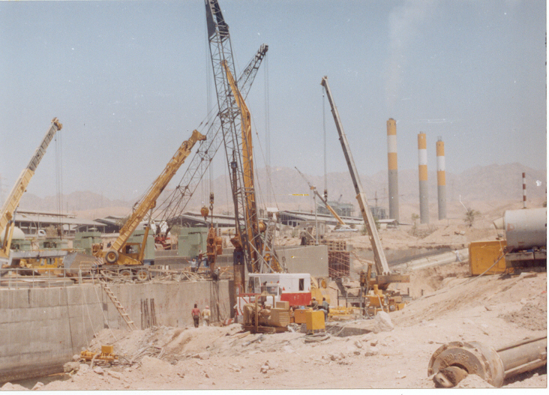
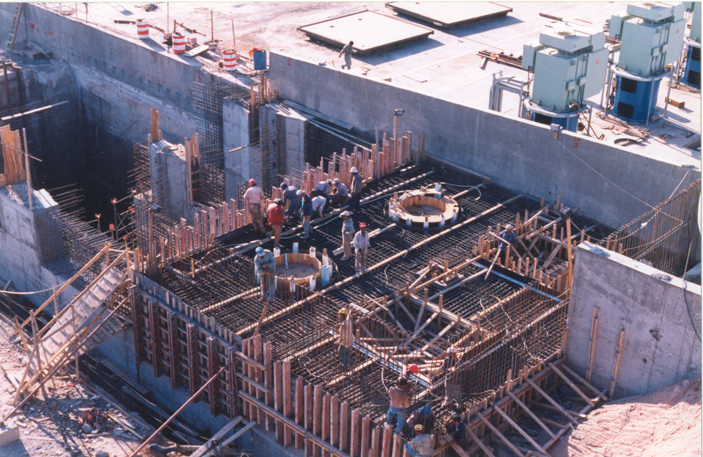
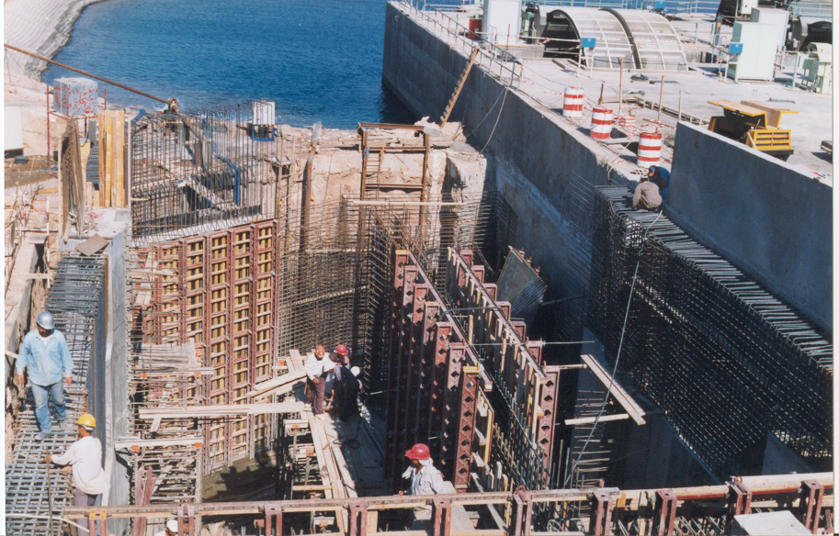
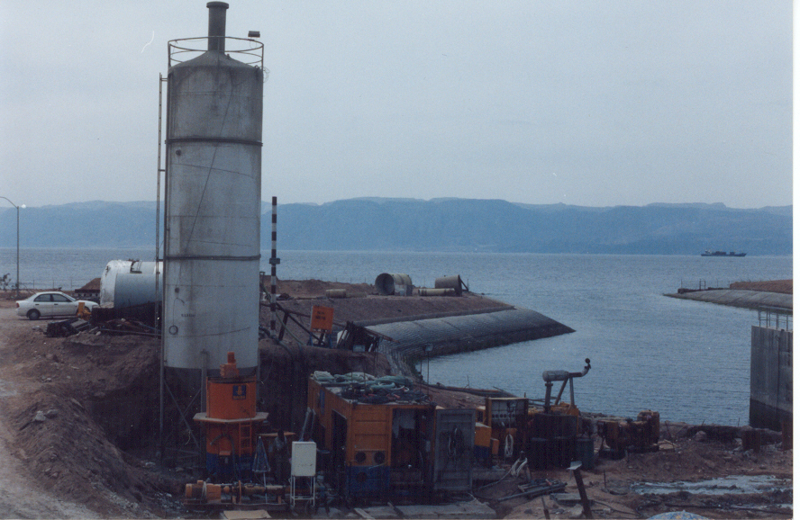
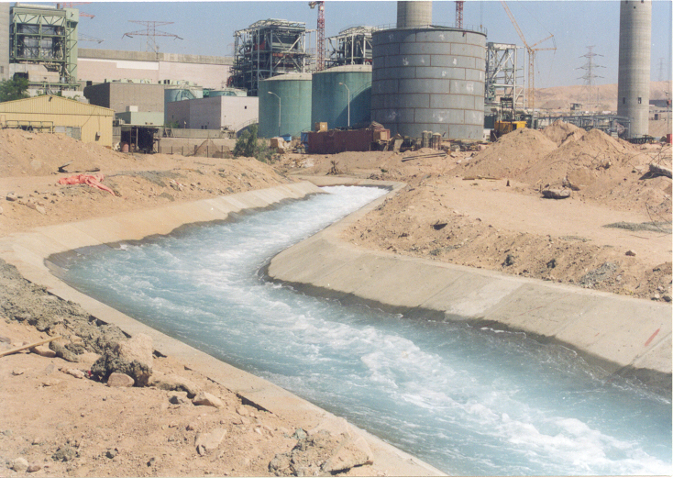
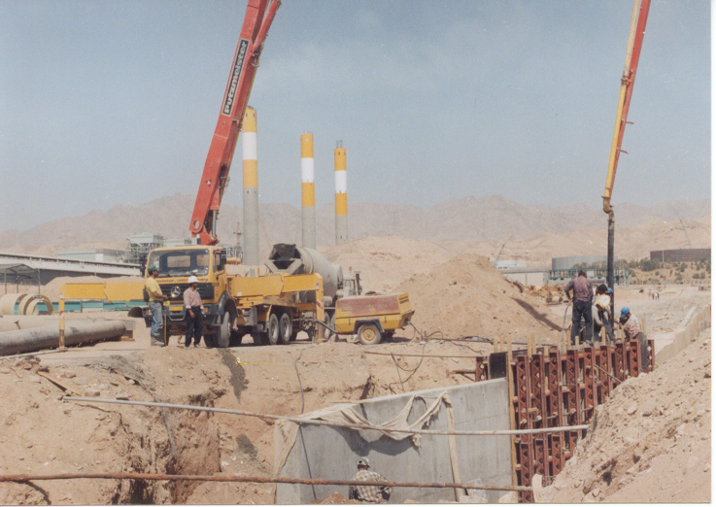
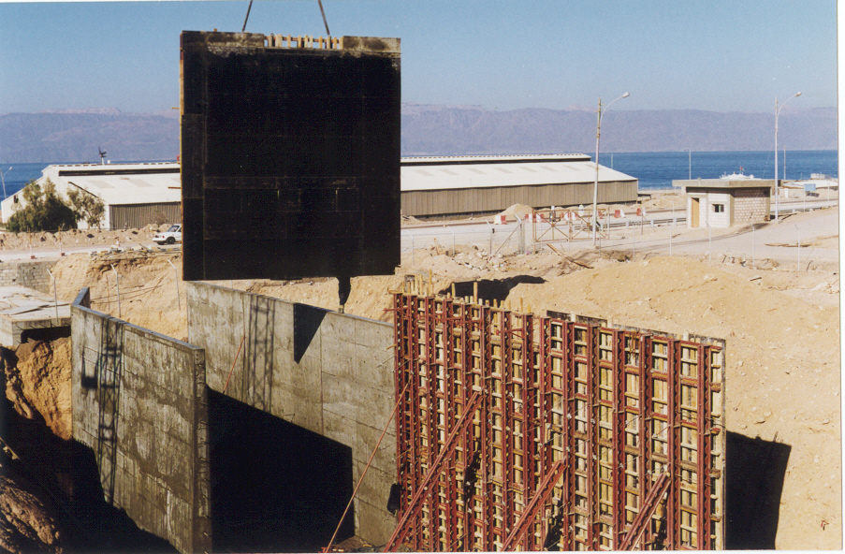
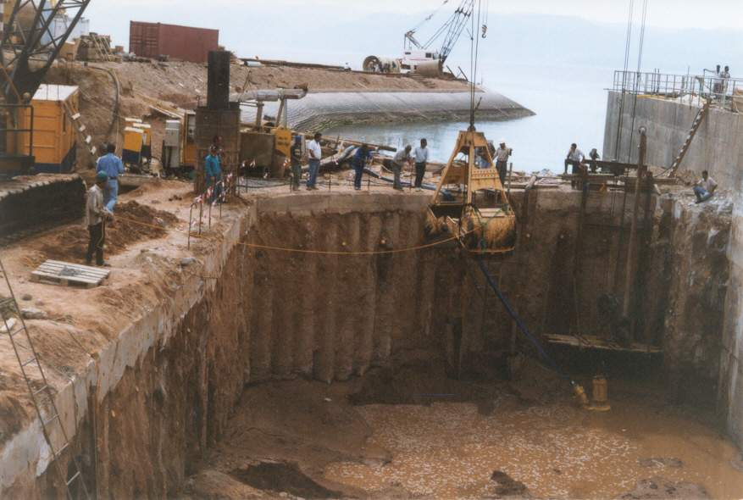

محطة العقبة الحرارية

تنفيذ مبنى المأخذ المائي لمحطة العقبة الحرارية وذلك بتوسعة المبنى القائم ويشتمل العمل على ما يلي :

سد مؤقت لحجز المياه مكون من الأوتاد الخرسانية.
- نظام نزح المياه
- عمليات مسبق الأجهاد للشدادات
- حقن ما يعادل 300 طن اسمنت بالضغط المنخفض و1600 طن اسمنت بالضغط العالي
- تنفيذ مبنى المأخذ المائي

Aqaba Thermal Power Station

Construction of Sea Water Intake Structure adjacent to the existing structure and work consists:

Coffer Dam (Secant Pile cut off wall).

Dewatering System.

Prestressing Ground Anchors.

Grouting 300 Ton of cement with Low Pressure and 1600 Ton of cement with High Pressure Grouting.

Construction of the intake structure

